**1. НАЗНАЧЕНИЕ КОНТРОЛЬНОЙ РАБОТЫ**

**Работа проводится с целью** определения уровня освоения программного материала по предмету изобразительное искусство для 4 класса.

**2.ДОКУМЕНТЫ, ОПРЕДЕЛЯЮЩИЕ СОДЕРЖАНИЕ И ХАРАКТЕРИСТИКУ ДИАГНОСТИЧЕСКОЙ РАБОТЫ**

Содержание и основные характеристики проверочных материалов определяются на основе следующих документов:

1. ФГОС НОО и ФОП НОО
2. Рабочая программа предмету математика, УМК «Школа России», учебник «Изобразительное искусство » Л.А. Неменская

**3. УСЛОВИЯ ПРОВЕДЕНИЯ КОНТРОЛЬНОЙ РАБОТЫ**

При проведении диагностической работы предусматривается строгое соблюдение порядка организации и проведения независимой диагностики. Дополнительные материалы и оборудование не используются. Ответы учащиеся записывают в бланк тестирования.

**4. ВРЕМЯ ВЫПОЛНЕНИЯ ДИАГНОСТИЧЕСКОЙ РАБОТЫ**

На выполнение всей работы отводится 45 минут.

**5. СОДЕРЖАНИЕ И СТРУКТУРА РАБОТЫ**

Контрольная работа включает **9** заданий в двух вариантах: 8 заданий с кратким ответом и 1 задание с развернутым ответом.

В таблице представлено распределение заданий варианта по разделам содержания.

| **№ вопроса** | **Раздел содержания** |
| --- | --- |
| 1 | Истоки родного искусства |
| 2 | Истоки родного искусства |
| 3 | Каждый народ - художник |
| 4 | Древние города нашей Земли |
| 5 | Истоки родного искусства |
| 6 | Истоки родного искусства |
| 7 | Истоки родного искусства |
| 8 | Каждый народ - художник |
| 9 | Древние города нашей Земли |

**6. СИСТЕМА ОЦЕНИВАНИЯ ОТДЕЛЬНЫХ ЗАДАНИЙ И КОНТРОЛЬНОЙРАБОТЫ В ЦЕЛОМ**

1 задание 1 балл за каждый правильный ответ. Максимальный балл 5. Задание считается выполненным верно, если ученик дал ответ, совпадающий с эталоном.

2задание

1 балл – за верно выполненное задание

0 баллов – нет правильного ответа

3 задание

1 балл - за верно выполненное задание

0 баллов – нет правильного ответа

4 задание

4 балл- за верно выполненное задание. За каждое правильное соответствие по 1 баллу.

5,6,7,8 задание

1 балл за верно выполненное задание

9 задание

Максимальный балл-5, если дан полный развёрнутый ответ.

Шкала перевода баллов в оценки:  
от 1 до 8 баллов – оценка 2;  
от 9 до 13 баллов – оценка 3;  
от14до 17 баллов – оценка 4;  
от 18 до 20 балла – оценка 5.

**7. Два варианта работы**

**Iвариант**

**1.  Что тебе потребуется для выполнения графической картины?**

____________________________________

**2.Знаменитый художник пейзажист, воспевающий красоту русского леса в своих произведениях:**

____________________________________

**3. Витраж – это**

____________________________________

**4.Прочитайте задание. Выберите правильный ответ (найди соответствие).**

А) отапливаемый жилой крестьянский дом 1) наличник

Б) столб, опора для перекрытия 2) акрополь

В) украшенное обрамление окна 3) изба

Г) укрепленная часть древнегреческого города 4) колонна

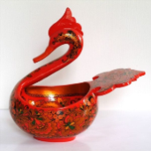**5.Рассмотри репродукцию, определи, к какому виду изобразительного искусства она относится.**

____________________________________

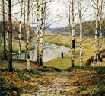**6.Рассмотри репродукцию, определи, к какому жанру изобразительного искусства она относится.**

____________________________________

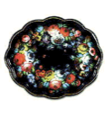**7**..**Определи, к какому виду народного промысла относится данное изображение.**

____________________________________

**8.Традиционная одежда японцев**

____________________________________

**9.   Перед тобой репродукция картины. Опиши картину.**

**Напиши, как называется эта картина и  кто ее автор? Какому виду изобразительного искусства она относится? Кто изображён на картине? О чём хотел рассказать нам художник, написав свою картину.**

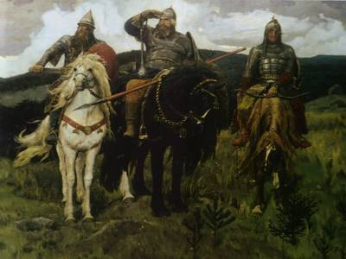

**Вариант 2**

**1. Что тебе потребуется для выполнения живописной картины? (выбери материал и  инструменты):**

____________________________________

**2.Знаменитый художник портретист.**

____________________________________

**3. Что такое орнамент?**

____________________________________

**4.Прочитайте задание. Выберите правильный ответ (найди соответствие).**

А) отапливаемый жилой крестьянский дом 1) акрополь

Б) столб, опора для перекрытия 2) изба

В) украшенное обрамление окна 3) колонна

Г) укрепленная часть древнегреческого города 4)наличник

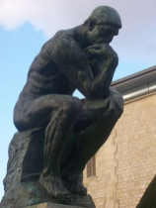**5. Рассмотри репродукцию, определи, к какому виду изобразительного искусства она относится.**

____________________________________

**6. Рассмотри репродукцию, определи, к какому жанру изобразительного искусства она относится.** ____________________________________

**7.Определи, к какому виду народного промысла относятся данное изображение.**

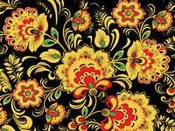

____________________________________

**8.Традиционная одежда японцев**

____________________________________

**9.   Перед тобой репродукция картины. Опиши картину.**

**Напиши, как называется эта картина и  кто ее автор? Какому виду изобразительного искусства она относится? Кто изображён на картине? О чём хотел рассказать нам**

**художник, написав свою картину.**

**.**

**Ответы**

|  |  |
| --- | --- |
| **1 вариант** | **2 вариант** |
| **1.Б,В,Г,Ж,И** | **1.А,Г,Д,Е,З** |
| **2.А** | **2.Б** |
| **3.В** | **3.Б** |
| **4.А-2,Б-3,В-4,Г-1** | **4.А-3,Б-4,В-1,Г-2** |
| **5.Г** | **5.Б** |
| **6.А** | **6.Б** |
| **7.В** | **7.А** |
| **8.В** | **8.В** |
| 9.Живописная картина Виктора Михайловича Васнецова «Богатыри» является настоящим шедевром русского искусства.  На картине изображены три богатыря: Илья Муромец, Добрыня Никитич и Алёша Попович – герои народных былин.  Фигуры богатырей и их коней, расположенные на переднем плане картины, символизируют силу и мощь русского народа. | 9.Живописная картина Виктора Михайловича Васнецова «Богатыри» является настоящим шедевром русского искусства.  На картине изображены три богатыря: Илья Муромец, Добрыня Никитич и Алёша Попович – герои народных былин.  Фигуры богатырей и их коней, расположенные на переднем плане картины, символизируют силу и мощь русского народа. |